**LAPORAN PRAKTIKUM ALGORITMA PEMROGRAMAN KE 5**

**PERCABANGAN BERSARANG DENGAN BAHASA PYTHON**



**DISUSUN OLEH :**

Oktario Mufti Yudha

2320506044

**JURUSAN TEKNOLOGI INORMASI**

**FAKULTAS TEKNIK**

**UNIVERSITAS TIDAR**

**2023**

**LAPORAN**

**ALGORITMA PEMROGRAMAN DAN STRUKTUR DATA**



|  |  |  |  |  |  |  |  |  |
| --- | --- | --- | --- | --- | --- | --- | --- | --- |
| **Diisi Mahsiswa Praktikan** | | | | | | | | |
| Nama Praktikan | Oktario Mufti Yudha | | | | | | | |
| NPM | 2320506044 | | | | | | | |
| Rombel | 4 | | | | | | | |
| Judul Praktikum | Percabangan Bersarang Dengan Bahasa Python | | | | | | | |
| Tanggal Praktikum | 20 September 2023 | | | | | | | |
| **Diisi Asisten Praktikum** | | | | | | | | |
| Tanggal Pengumpulan |  |  |  |  |  |  |  |  |
| Catatan |  | | | | | | | |

|  |  |  |
| --- | --- | --- |
| PENGESAHAN | | NILAI |
| Diperiksa oleh : | Disahkan oleh : |  |
| Asisten Praktikum | Dosen Pengampu |
|  |  |
| (Kurnadi) | (Imam Adi Nata M.kom) |

**BAB I**

TUJUAN

1. Mahasiswa mampu memahami dan mengetahui konsep dasar dari Percabangan dalam Bahasa Python
2. Mahasiswa dapat menerapkan percabangan pada kasus kasus tertentu

**BAB II**

DASAR TEORI

1. If Bersarang (Nested If)

Programmer dapat memiliki pernyataan if di dalam pernyataan if, ini disebut pernyataan if bersarang.

**x = 41**

**if x > 10:**

**print("Nilai di atas 10,")**

**if x > 20:**

**print("Dan juga di atas 20!")**

**else:**

**print("Tapi tidak di atas 20.")**

**BAB III**

ALAT DAN BAHAN

1. Laptop
2. Visual Studio Code
3. Extention Python
4. Extention Jupyter

**BAB IV**

LANGKAH KERJA

1. Siapkan alat dan bahan yang akan digunakan ketika praktikum.
2. Membuka visual studio code dan membuat file dengan extention .ipynb
3. Mulai mengerjakan weekly exercise 1 dengan soal sebagai berikut:

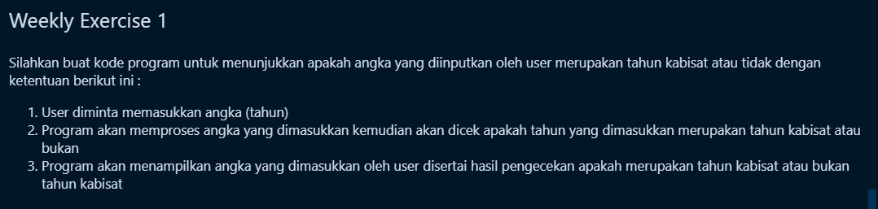

*Gambar 4.1 Weekly Exercise 1*

1. Mengerjakan weekly exercise 2 dengan soal sebagai berikut:

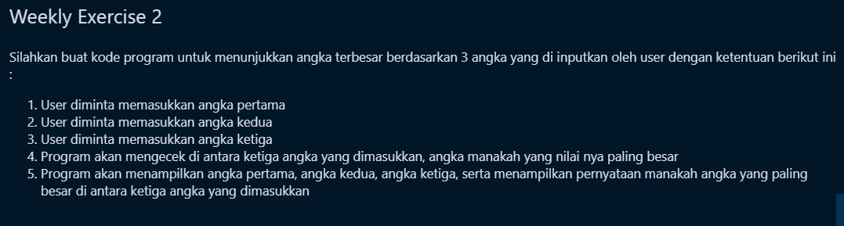

*Gambar 4.2 Weekly Exercise 2*

1. Mengerjakan Weekly Exercise 3 dengan soal sebagai berikut:

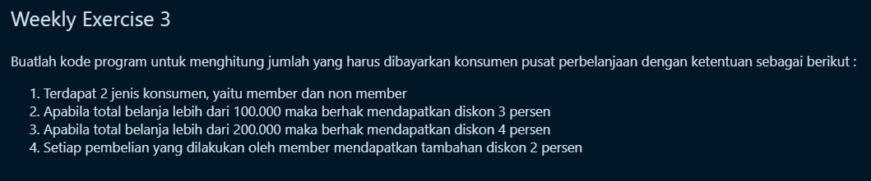

*Gambar 4.3 Weekly Exercise 3*

1. Mengerjakan Weekly Exercise 4 dengan soal sebagai berikut:

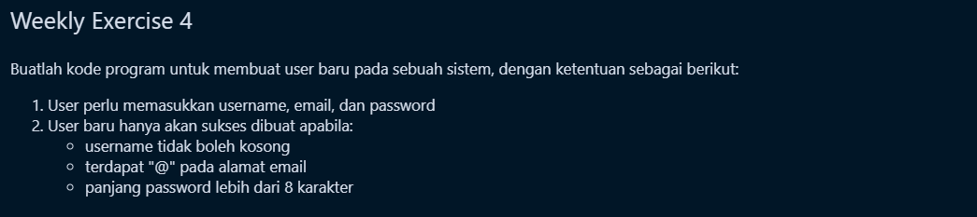

*Gambar 4.4 Weekly Exercise 4*

**BAB V**

HASIL DAN ANALISIS

1. Weekly Exercise 1

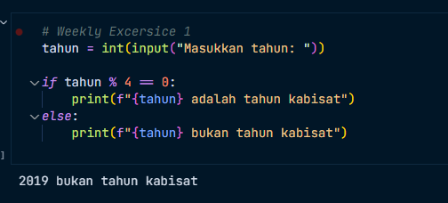

*Gambar 5.1 Code Weekly Exercise 1*

1. Membuat variable tahun yang menerima input integer dari user
2. Memeriksa apakah tahun habis jika dibagi dengan 4
3. Jika iya maka tahun tersebut adalah tahun kabisat dan akan memberikan output bahwa tahun itu merupakan tahun kabisat
4. Jika tidak maka tahun tersebut bukan tahun kabisat dan akan memberikan output bahwa tahun itu bukan merupakan tahun kabisat
5. Weekly Exercise 2

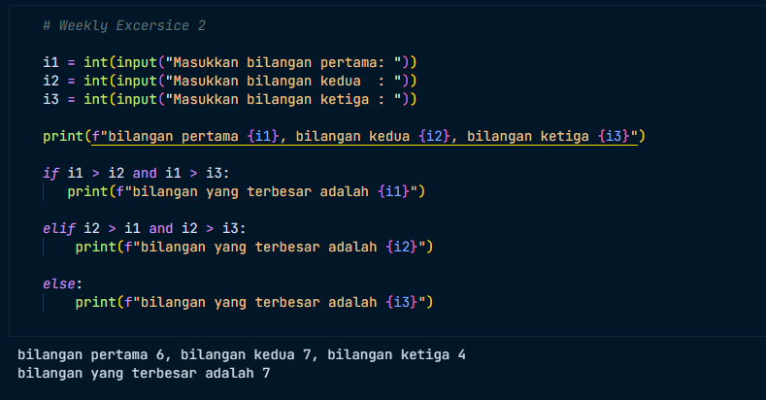

*Gambar 5.2 Code Weekly Exercise 2*

1. Membuat variable i1, i2, dan i3 yang masing masing dari variable tersebut menerima input dari user bertipe integer
2. Menampilkan output berupa bilangan pertama (i1), bilangan kedua (i2), dan bilangan ketiga (i3)
3. Memeriksa apakah i1 lebih besar dari i2 dan i1 lebih besar dari i3
4. Jika iya maka akan menampilkan bilangan yang terbesar adalah i1
5. Jika tidak maka akan memeriksa kondisi berikutnya yaitu apakah i2 lebih besar dari i1 dan i2 lebih besar dari i3
6. Jika iya maka akan menampilkan bilangan yang terbesar adalah i2
7. Jika tidak berarti i3 adalah bilangan terbesar dan akan menampilkan variable i3 ke dalam terminal.
8. Weekly exercise 3

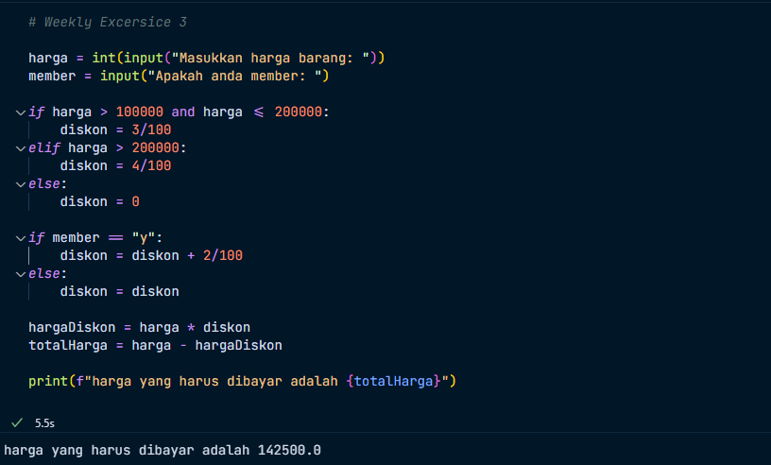

*Gambar 5.3 Code Weekly Exercise 3*

1. Membuat variable harga yang menerima inputan dari user berupa integer
2. Membuat variable member yang menerima input dari user
3. Memeriksa apakah harga lebih besar dari 100000 dan harga kurang dari sama dengan 200000
4. Jika iya maka buat variable diskon bernilai 3/100
5. Jika harga lebih dari 200000 maka buat variable diskon bernilai 4/100
6. Jika tidak memenuhi dua kondisi tersebut maka buat variable diskon bernilai 0 atau tidak ada diskon
7. Kemudian memeriksa apakah variable member berisi y atau bukan
8. Jika iya maka diskon akan di tambah 2/100
9. Jika tidak, diskon tetap sama
10. Membuat variable hargaDiskon yang berisi variable harga dikali variable diskon
11. Membuat variable totalHarga yang berisi variable harga dikurang hargaDiskon
12. Menampilkan variable totalHarga sebagai jumlah nominal yang harus dibayarkan
13. Weekly Exercise 4

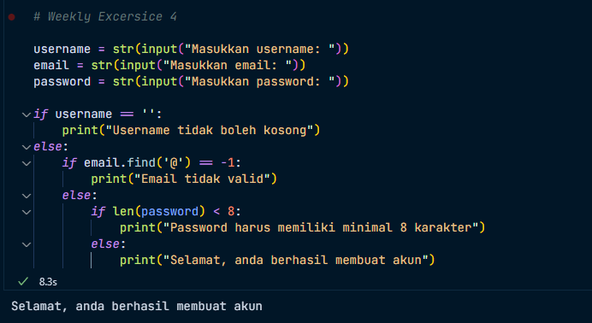

*Gambar 5.4 Code Weekly exercise 4*

* + 1. Membuat variable username yang menerima input dari user bertipe string
    2. Membuat variable email yang menerima input dari user bertipe string
    3. Membuat variable password yang menerima input dari user bertipe string
    4. Memeriksa apakah username kosong atau tidak
    5. Jika iya maka akan menampilkan pesan “username tidak boleh kosong” ke user
    6. Jika tidak, kemudian memeriksa apakah di dalam variable email terdapat tanda @ menggunakan method.find. Method ini akan mengembalikan index dimana karakter yang kita cari berada, dan akan mengembalikan nilai -1 jika karakter yang kita cari tidak ditemukan
    7. Jika variable email tidak ada karakter @ di dalamnya maka akan menampilkan pesan “email tidak valid”
    8. Jika email.find(‘@’) berisi selain -1 maka masuk ke if selanjutnya yaitu memeriksa apakah panjang password kurang dari 8
    9. Jika iya, maka akan menampilkan pesan “password harus memiliki minimal 8 karakter”
    10. Jika tidak, maka akan menampilkan pesan “selamat, anda berhasil membuat akun” dan program selesai

**BAB VI**

KESIMPULAN

Dari praktikum yang telah dilakukan dapat disimpulkan bahwa Bahasa pemrograman Python dapat digunakan untuk melakukan pengkondisian atau percabangan dan percabangan bersarang seperti bahasa pemrograman lainnya yang dapat kita gunakan sebagai penentu program program yang akan di jalankan selanjutnya.

**BAB VII**

DAFTAR PUSTAKA

1. Alfian Ma’arif(2020).Buku Ajar Pemrograman Lanjut Bahasa Pemrograman Python: Universitas Ahmad Dahlan